GE Voluson E8彩超介绍说明

我院超声科最新引进美国GE Voluson E8高档四维全身数字化彩色多普勒超声成像系统，用于腹部，妇科，产科，小器官，血管等临床检查，具有优异的图像质量和容积超声技术及临床科研应用。它不仅具备高档全身彩超的全部功能，而且还拥有高清晰度的图像质量、敏感而真实的彩色血流信号、强大的软件分析功能和图像存储功能。其四维图像显示技术非常优异，配备了妇产科专业的4D容积探头，在二维、三维、四维成像上拥有非常高的层次感和分辨率，加上其特有的STIC、VCI以及胎儿颈后颈内透明层测量技术，在妇产科超声尤其是在胎儿检查中优势非常明显，既可满足产科超声诊断，也可以满足妇科疑难病例超声诊断。该设备可以进行子宫输卵管超声造影，将造影技术与三维空间与时间因素有机结合，有效、快速、实时的评估输卵管通畅性。我院还特别配备了阴式3D探头，对于宫腔内病变如子宫内膜息肉及子宫畸形等病例有很好的诊断效果。

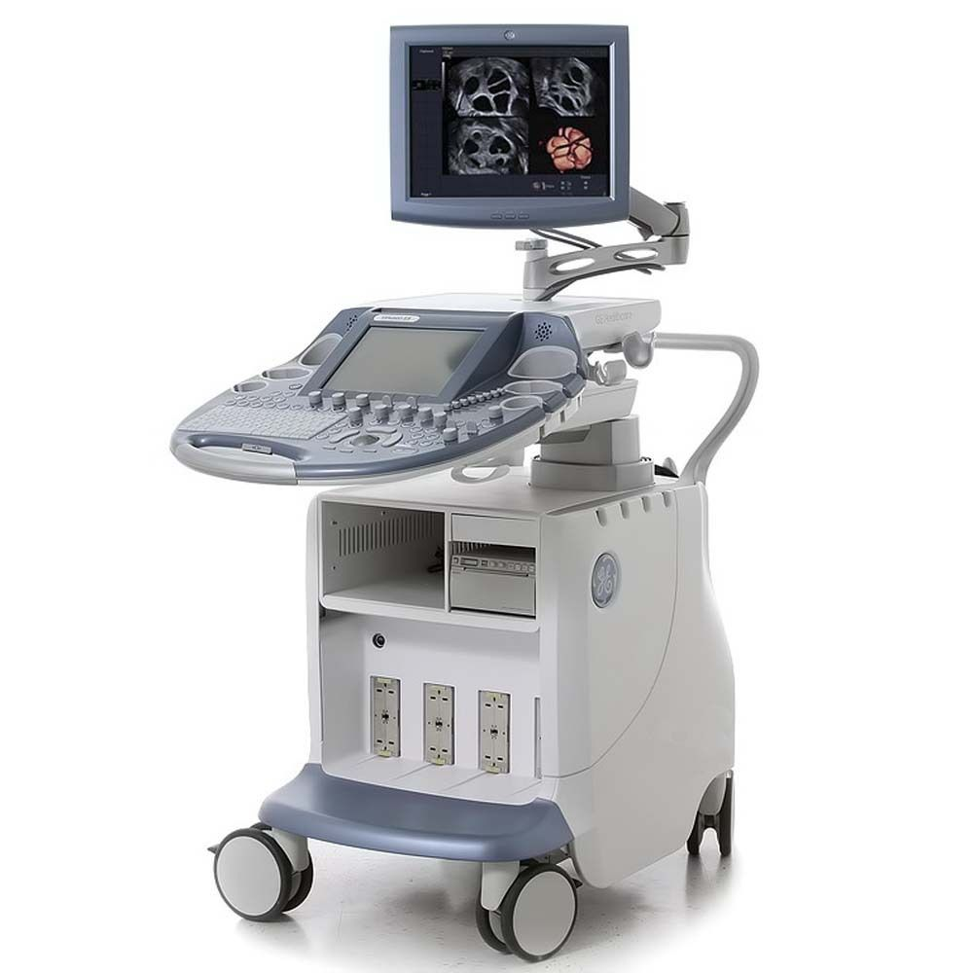

西门子DR设备介绍

我院放射科最新引进德国西门子Ysio双板悬吊式数字放射成像系统（DR）。Ysio为新一代全同步双平板探测器DR，无线传输技术的便携式平板探测器，可以放在检查室内的任意位置进行拍照，完成复杂体位摄影；全新碘化铯平板采用纳米微晶柱碘化铯（CsI）晶体层、无定型硅阵列及纳米基板技术，从而实现目前业内最高的量子捕获效率和极佳的信噪比，从而获得高质量的图像。机架可自由移动，无需移动病人，即可覆盖所有检查科目，而且做到检查区域不受限制，定为方便准确，操作灵活多样，应用范围极为广泛，解决了许多普通双平板DR无法客服的问题，特别适合急症病人和车祸外伤病人的检查。拥有大热容量球管，负荷大量病人检查无需等待，球管的小焦点缩小半影，提升图像分辨率。设备整体性能优异，是目前业内最高端的平板DR产品。

GE Discovery MR750 3.0T磁共振介绍说明
我院最新引进全市第一台、全省和全国最先进美国GE公司Discovery MR750 3.0T磁共振，它是美国GE公司推出的全新一代顶级临床科研型磁共振成像系统，整个系统的硬软件都有革命性的改进，系统性能、临床应用、扫描速度等方面较以前的机型都有了更大的进步与提高。MR750独有三维全脑不打药灌注成像以及多组分弥散成像等先进技术，能进行脑血管疾病、肿瘤等早期预测和疗效评估。该设备还独有中空内冷梯度设计，使得MR750上可以实现业内最高梯度场强50mT/m和梯度切换率200T/m/s，并且可以让梯度远离发热与失真，大幅度提升梯度保真性和精确性，从而提高DTI扫描的图像分辨率和减少图像变形。
磁共振是一种对人体正常或异常组织机构或病理状况进行显示检查技术，无X线创伤，无电离辐射，高分辨率，能多方位和多参数成像等临床优势，能够显示微小病变，对早期病变诊断与鉴别诊断有较高的敏感性和特异性。Discovery MR750 3.0T是目前3.0T核磁共振中的最高端机型，也是全球范围投入临床应用的最高端机型。它配有全套相控阵线圈和丰富的软件，能进行全身各部位的MRI检查，包括头、颈、脊柱、胸部、腹部、盆腔（男女生殖器）、四肢关节、全身血管和肌肉等部位，磁共振具有更高的图像质量、更丰富的检查序列、更快的检查时间，可以开展更多的检查方法，能为疾病早发现、早诊断、准确诊断提供更多的有价值信息，具有更宽广的临床应用前景，尤其是在脑微出血、脑动脉斑块检查、脑白质纤维束成像、不需注射造影剂脑血管成像（了解血管狭窄和动脉瘤）、不需注射造影剂的脑灌注成像方法（如了解脑血流量、侧支循环等）、脑功能代谢、各种韧带断裂、早期关节软骨、早期股骨头坏死、早期强直性脊柱炎、小肝癌、小肾癌、早期前列腺癌、乳腺肿瘤等全身肿瘤早期筛查方面具有明显优势。该设备的使用将大大提高医院的整体医疗诊断水平，缩短病人的等候时间，为患者的诊治提供更优质的服务。该机投入临床应用必将推动临床和科研实现新突破，为广大患者早期发现、早期诊断、早期治疗疾病提供有力保障，造福百姓。
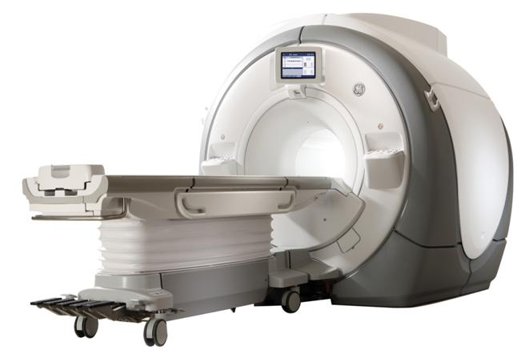临床应用图片

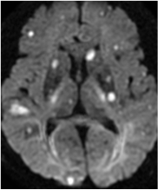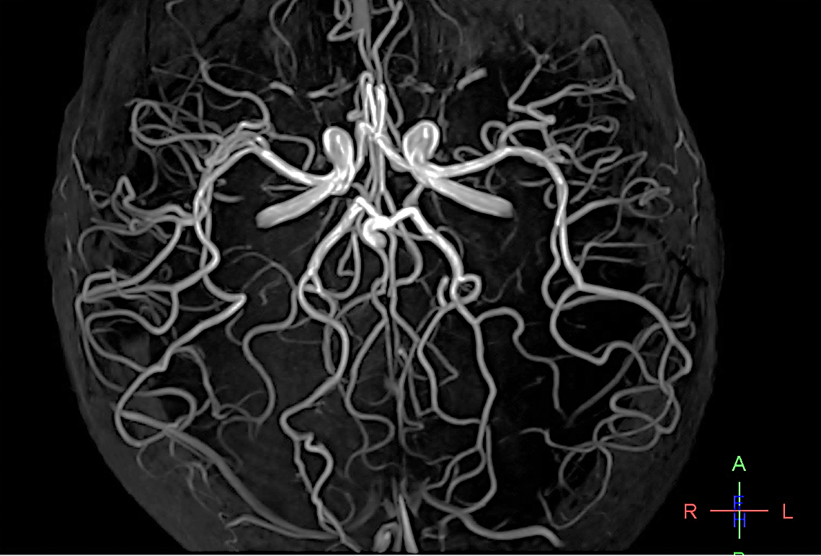
脑弥散成像（DWI ） 脑血管成像

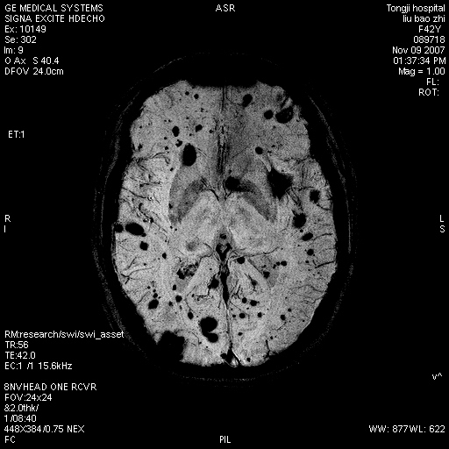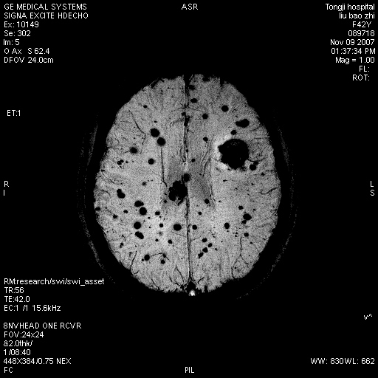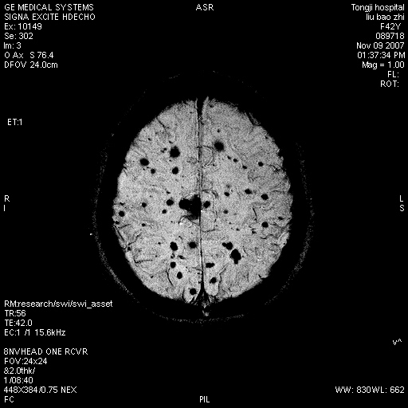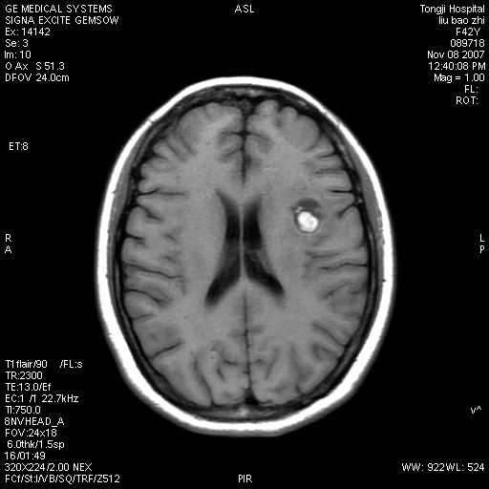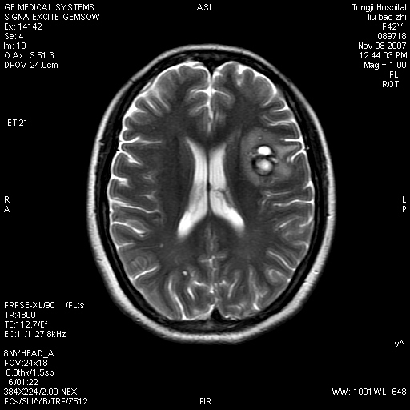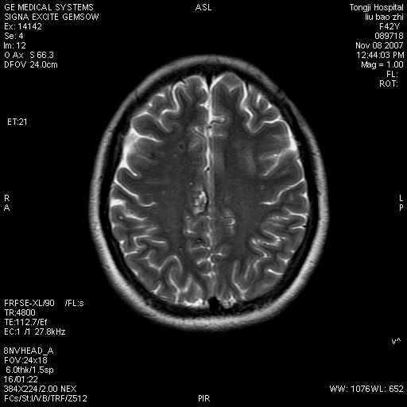
毛细血管扩张症 (Telangiectasis)

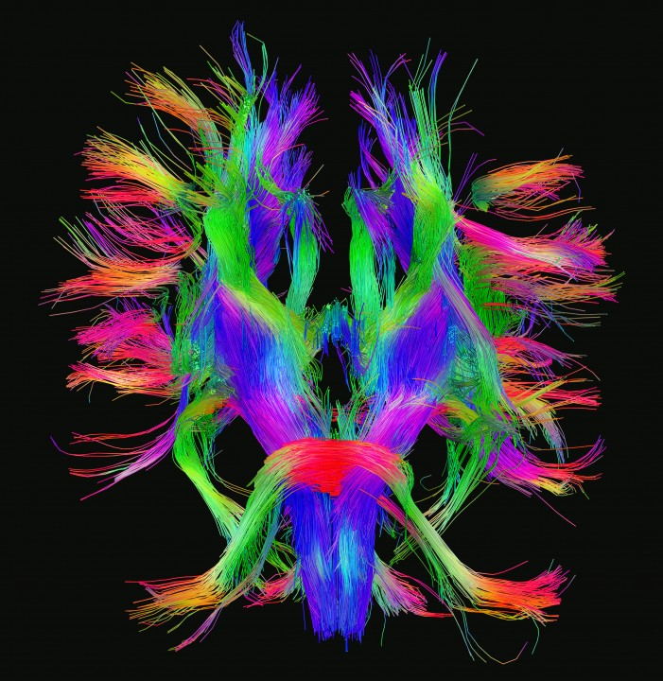
神经纤维束成像(DTI)

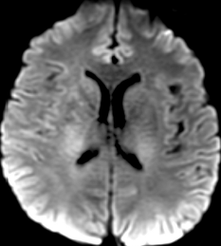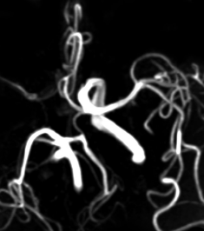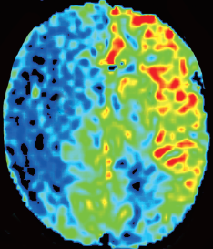

三维动脉自旋标记成像病例，3D ASL

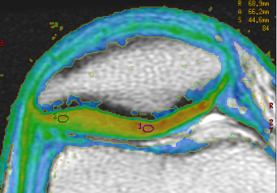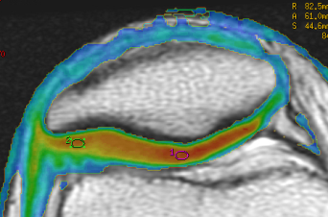
T2Mapping

关节软骨定量与定性

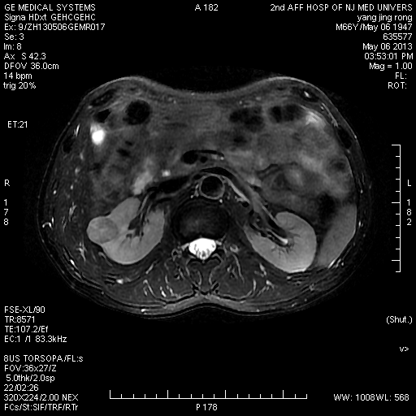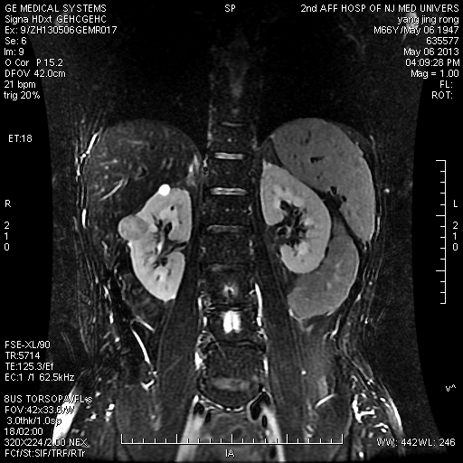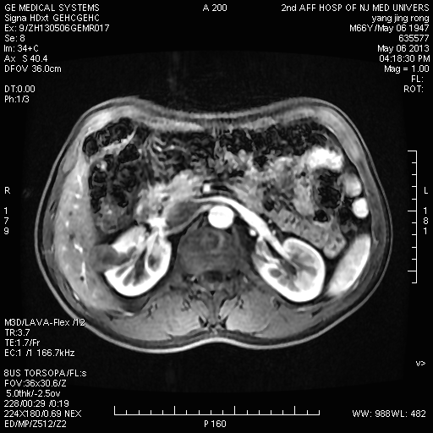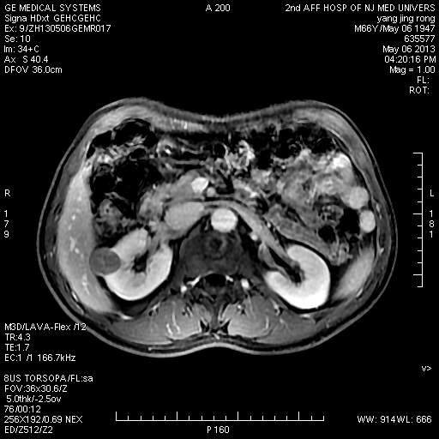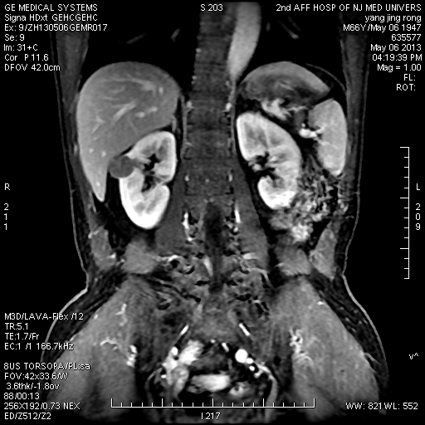

肾脏嫌色细胞癌

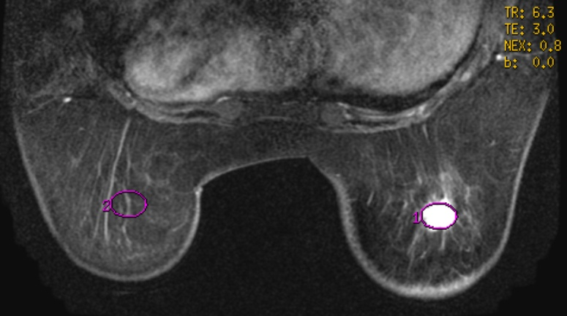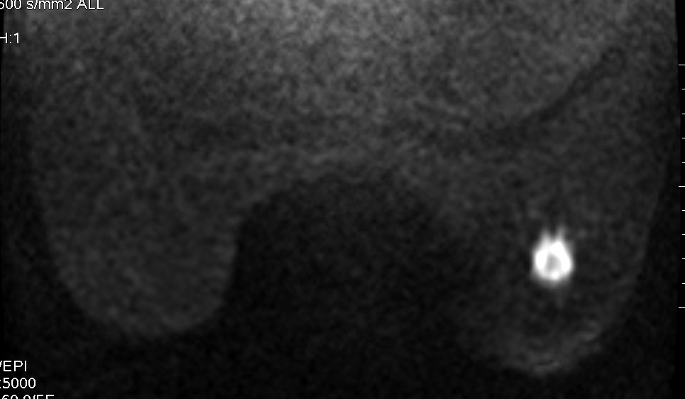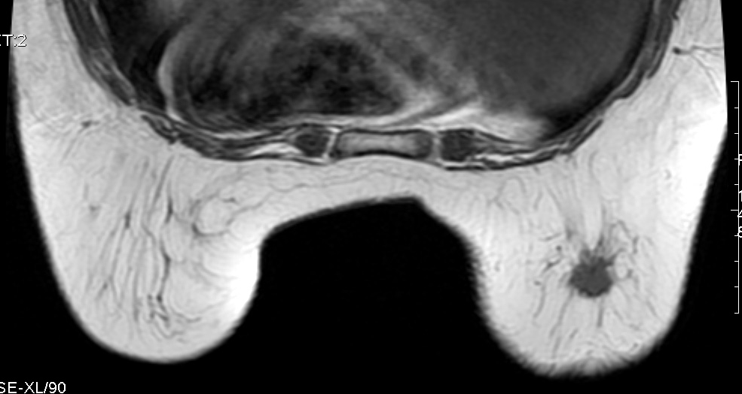
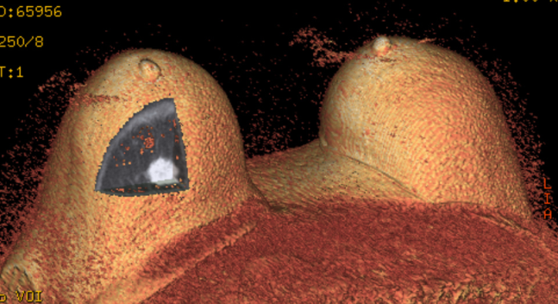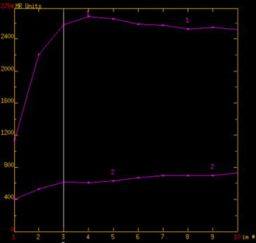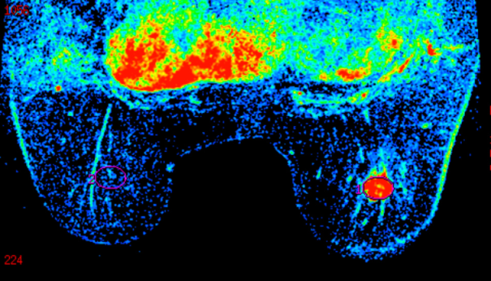

乳腺DWI扫描与Vibrant三维重建，动态 增强后处理

